Recueil d’informations

Document de collecte préalable à une consultation patrimoniale

Question n° 1 :

- Quelle est votre appréciation générale sur ce relevé d'information patrimoniale ?

Préalable à toute action commerciale, le recueil d’informations patrimoniales a pour but d’éclairer le conseiller sur la meilleure gestion possible des avoirs de son client en fonction de ses attentes et de ses projets.
C’est une étape fondamentale dans la relation. C’est pourquoi il est indispensable de s’appuyer sur un document détaillé tel celui qu’on nous présente ici.

Sur la forme, le formulaire est assez clair tout en étant bien circonstancié sur huit pages. L’utilisation de la couleur, de graphisme plus ou moins gras et de hauteur de lettres différentes assure la mise en évidence des thèmes principaux. Les cases sont suffisamment grandes pour noter les éléments primordiaux. Il est possible de cocher certaines lignes, facilitant ainsi la conversation et l’écoute de l’interlocuteur, en évitant d’écrire trop longuement.

La marque de la confidentialité confère un caractère solennel à l’ensemble. Il faut veiller à instaurer la confiance par le sérieux et le respect des informations collectées.

Sur le fond, tous les éléments de la vie du client sont répertoriés par thèmes différenciés, tels situation familiale, professionnelle, patrimoniale…Cela permettra au conseiller de réfléchir à un choix pertinent et surtout de le justifier avec des arguments précis fournis au cours de l’entretien. Enfin il faudra bien évidemment mettre à jour les données au fil du temps pour avoir des renseignements conformes à la réalité.

Question n°2 :

- Répond-il aux exigences des directives européennes et des recommandations de l'Autorité des marchés financiers A.M.F. et Autorité de Contrôle Prudentiel et de Résolution A.C.P.R. ?

La directive européenne de Novembre 2007 visait d’une part à favoriser la concurrence entre les établissements pour ce qui concerne le marché des instruments financiers à travers un marché intégré et d’autre part à assurer une meilleure protection aux investisseurs. C’est cette seconde partie qui nous concerne directement.

L’autorité des marchés financiers et l’autorité de contrôle prudentiel et de résolution se sont réunies pour émettre des recommandations concernant le recueil d’informations sur la connaissance client.

Comme précisé ci-dessus les éléments de la situation familiale, patrimoniale et professionnelle sont clairement recensés, mais à aucun moment on ne s’interroge sur sa connaissance théorique et son expérience réelle en matière d’épargne.Le profil investisseur, même si le sujet ne devrait pas être abordé ici, me semble nécessaire : en effet, la qualité des informations fournies apportent alors plus de pertinence aux préconisations apportées par la suite au client. Ce document est établit conjointement avec le client et permet un accompagnement de celui-ci. Pour ce faire, ce document doit être le plus exhaustif possible.

A-t-il enregistré des gains ou des pertes importantes ? Quelle a alors été sa conduite ? Lorsque la personne ne semble pas mesurer correctement les risques encourus, elle doit être informée par écrit et mise en garde de façon précise. Il faut absolument vérifier les compétences de son interlocuteur.

Au total le questionnaire répond aux exigences de l’autorité réglementaire et il est tout à fait envisageable de l’utiliser en clientèle sous réserve de bien préciser les risques potentiels et leur nature par écrit le cas échéant.

Question n° 3 :

- Vous semble-t-il aisément utilisable en Clientèle ?

Pour être efficace, un support doit être simple à l’utilisation, clair et complet. Donc, il faudrait impérativement pouvoir travailler en direct sur informatique. Les notes sur papier puis la transcription à travers un logiciel sont inutilement longues et de plus sources d’erreurs.

Autre possibilité : tous les clients n’ont pas de patrimoine professionnel ou locatif ou de valeurs mobilières. Dans ce cas on pourrait envisager de gérer des modules, par exemple enlever ou intégrer des parties en fonction de l’évolution de la situation. Cela aurait pour effet de produire un formulaire sans espaces vides donc plus lisible.

Enfin, il serait pertinent d’intervenir sur les polices d’écriture en surlignant ou en augmentant la taille des caractères d’éléments très particuliers ou importants. En conclusion, oui on peut utiliser valablement ce questionnaire, toutefois la rédaction directement par ordinateur me semble s’imposer.

Question n°4 :

- Les informations recueillies dans le document sont-elles complètes et permettent-elles de procéder à une Consultation Patrimoniale sécurisée ?

Ce formulaire établit ce que l’on pourrait appeler un état des lieux et c’est à partir de ce document qu’un échange aussi constructif que possible pourra s’engager avec le client, donc il est important de recueillir un maximum d’éléments. Mais on peut constater :

Page 5 : Contrats d’assurance vie
C’est le point le plus discutable de l’ensemble car il manque totalement de précision. On ne connaît pas la date d’ouverture du contrat, le détail des primes versées, à savoir la date de versement et le montant investi. Pas d’indications non plus sur la valorisation actuelle du contrat et sa répartition. Le relevé d’informations est bien trop limité.

Il faudrait des renseignements bien plus détaillés et précis sur ces contrats. Cela éclairerait le conseiller : les risques sont-ils connus ou non ? La fiscalité est-elle bien comprise ou pas ? Cela permettrait d’une part d’interroger le client sur ses options et d’autre part d’avoir une idée exacte de ses connaissances financières.

Page 7 : Fiscalité
La part réservée devrait être beaucoup importante et plus précise. On sait que c’est un sujet très sensible et que beaucoup de clients gèrent leur patrimoine en fonction des gains fiscaux espérés, donc cela doit être un outil complet pour le conseiller.

Il y a beaucoup d’informations certes, mais la part réservée à la fiscalité n’est pas assez complète ni détaillée. C’est pourquoi il paraît essentiel d’enrichir cette partie de renseignements supplémentaires pour pouvoir procéder à une consultation patrimoniale bien sécurisée

Egalement, une page annexe pourrait être ajoutée pour compléter le dossier client via les papiers obligatoires que doivent nous fournir les clients pour ouvrir des comptes : il serait indiqué dessus, les justificatifs à fournir, tels pour la situation familiale : contrat de mariage, actes de donation, livret de famille…
Pour le patrimoine et la fiscalité : les relevés des avoirs (compte titre, assurance vie), les déclarations ISF et IR de l’année précédente, tableaux d’amortissement des crédits… Enfin pour le volet retraite et prévoyance : relevé de points retraite, caractéristique des contrats de retraite et prévoyance…

Question n°5 :

- A votre avis, quelles sont les informations complémentaires qui pourraient venir enrichir ce document, sans toutefois l'alourdir ?

Il est possible d’envisager des informations complémentaires notamment :

Page 4 : Pour les valeurs mobilières, il faudrait adjoindre une colonne sur les plus-values.
Page 5 et 7 : quelques remarques concernant les assurances vie et la fiscalité restent valables quant aux informations complémentaires susceptibles d’être apportées.
Page 8 : la date de retraite envisagée trouverait mieux son expression dans le module « votre prévoyance/votre retraite », que dans le module situation professionnelle.

Mais c’est aussi surtout au fil des temps et en raison de l’évolution de la législation que le document devra être modifié.

Question n°6 :

- Avez-vous constaté des erreurs dans les diverses informations recueillies ?

La lecture de l’ensemble appelle les remarques suivantes :

Page 1 : la clause d’attribution n’est pas un régime matrimonial à part entière, c’est une disposition qui permet à l’époux survivant l’entière propriété des biens, en conséquence elle ne devrait pas être proposée sur le même plan que les autres régimes.

Page 2 : les donations On doit se reporter page 6 alors qu’en réalité il faut compléter le tableau page 8. On ne voit pas l’intérêt d’avoir sur une feuille différente le tableau détaillé des donations, il serait bien plus judicieux de le remplir à la suite de la question.

Page 4 : Pourquoi renseigner une clause de remploi de deniers propres, ce n’est pas nécessaire quand qu’il s’agit de comptes courants ou de comptes d’épargne monétaire liquides et disponibles.

Pour proposer un bon projet à son client, le conseiller devra bien entendu s’appuyer sur le recueil d’informations patrimoniales, mais toute proposition en matière financière repose sur la confiance et le professionnalisme. Seul un contact humain de qualité instauré au cours de l’entretien offrira de belles perspectives et générera un courant d’affaires pour l’entreprise.

CONSULTATION PATRIMONIALE

Effectuée pour Madame et Monsieur LISSON

Remise en main propre le 10 avril 2017, rendez-vous programmé pour le 15 avril.

Réalisée par Madame Isabelle Houille, Conseiller en Gestion de Patrimoine

Note préalable

Madame et Monsieur Lisson, nous nous sommes rencontrés à votre domicile le 31 mars 2017.

L’analyse de votre patrimoine s’inscrira dans une approche globale, à la fois à court terme, mais aussi en intégrant toutes les conséquences des solutions que vous aviez prises antérieurement.
Ce dossier se propose de faire le point sur l’ensemble des composants de votre patrimoine, ce qui nous permettra d’élaborer une stratégie complète pour optimiser les objectifs et axes de développement définis.

L'étude que nous vous présentons a été établie sur la base des informations que vous nous avez confiées. La précision et la fiabilité de ces informations conditionnent, vous l'aurez compris, la validité de l'analyse réalisée. Bien évidemment, nous avons examiné votre situation actuelle, ainsi que son évolution probable, tout en intégrant les motivations personnelles que vous avez exprimées.

Notre démarche consistera à prendre en compte deux dimensions, l'une quantitative, l'autre qualitative, pour vous aider à organiser et à gérer au mieux votre patrimoine. La relation de confiance qui nous unit, nous permettra de l’actualiser pour chaque changement qui interviendrait dans votre situation.

A cette fin, nous mettons à votre disposition les compétences patrimoniales, fiscales et juridiques de notre établissement lequel :

- vous orientera vers le meilleur choix en matière de constitution, d'organisation et de transmission de patrimoine,

- vous proposera des solutions qui répondent aux intérêts économiques et fiscaux qui vous sont propres,

- vous soumettra des préconisations qui respecteront l'équilibre des différentes composantes de votre patrimoine, à la lumière de vos intentions.

Nous resterons bien sûr en permanence à votre entière disposition, pour vous accompagner dans votre réflexion.

Isabelle Houille

1/ VOTRE SITUATION PATRIMONIALE

1.1/ Votre situation matrimoniale,familiale et professionnelle

Madame Laure Pailleur, épouse Lisson, née le 24 octobre 1972.
Monsieur Paul Lisson, né le 20 janvier 1953.

Vous vous êtes mariés le 10 mars 2000 sous le régime de la séparation de biens.
Vous avez deux enfants en commun :

- Jeanne, née le premier janvier 2001, lycéenne
- Mario, né le 06 août 2004, collégien.

Monsieur Lisson, vous avez un fils d’un premier lit

- Pierrick, né le 25 mars 1979, actuellement expatrié à Londres, marié sans enfant avec une très belle situation professionnelle et patrimoniale.
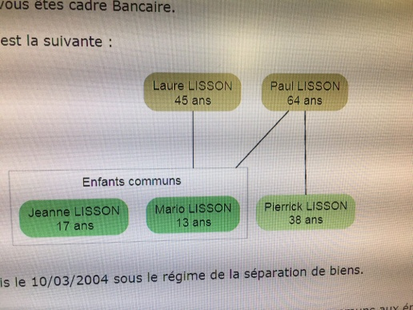
Madame Lisson, vous êtes cadre bancaire chez BNP Paribas depuis 1996 et vous venez d’obtenir votre mutation sur Biarritz en tant que Directrice Marché de l’entreprise du groupe d’agences de la Côte Basque.

Monsieur Lisson, vous venez de cesser votre activité professionnelle et vous avez décidé avec votre épouse de vivre votre retraite sur la côte basque.

Madame Lisson, vos parents sont retraités et vous êtes leur fille unique.
Monsieur Lisson, vos parents sont tous les deux décédés et leur succession est définitivement réglée.

Dispositions particulières entre les époux Lisson :

Suite à la naissance de votre premier enfant, sous les conseils de votre notaire, vous avez consenti une donation réciproque entre époux. Cette donation permet de protéger le conjoint survivant en augmentant sa part d’héritage après un décès.

1.2// Votre patrimoine familial (actif et passif le composant)

Votre patrimoine au 31mars 2017, se décomposait comme suit :
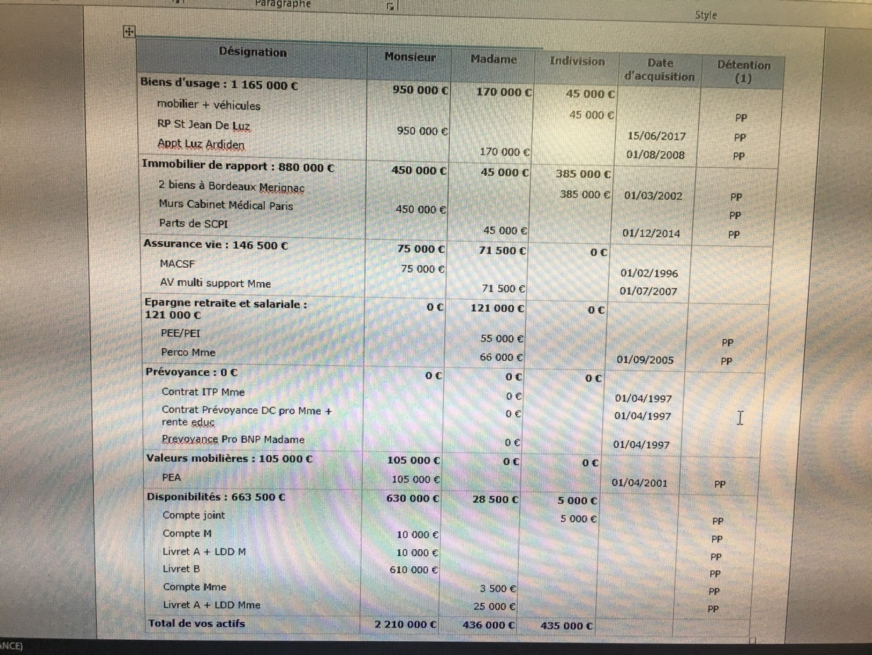

Le patrimoine familial est estimé à 3 079 600 €.

Précisions sur l’actif patrimonial :

- Vous allez acheter, à la mi-juin, votre résidence principale (RP), suite à la vente effectuée, Monsieur, de votreancienne résidence principalesur Paris (1 450 000 €).Vous la déteniez en propre suite au décès de vos parents et la vente du matériel de votre cabinet (185 00 €).
Les sommes correspondant à l’achat de la maison sont consommées, puisque vous n’avez pas recours à un crédit (950 000 € + 75 000 €) et que l’acte définitif à lieu dans 2 mois.

- Vous conservez les murs de votre cabinet d’ophtalmologie, dont vous êtes propriétaire, sans passif bancaire : vous percevez un loyer hors charge de 2 200 € mensuel.

- La maisonde Luz-Ardiden appartient en pleine propriété à Madame, elle a été donnée par vos parents en 2008.
Ce bien est valorisé, à ce jour, à 170 000 €.

- Les deux biens de Bordeaux ont été acquis en 2002 en indivision 50/50 pour un prix initial global de 245 000 €. Depuis le début de l’année, vous avez chacun remboursé le financement de ces acquisitions et la valorisation des biens indivis est de 385 000 €.
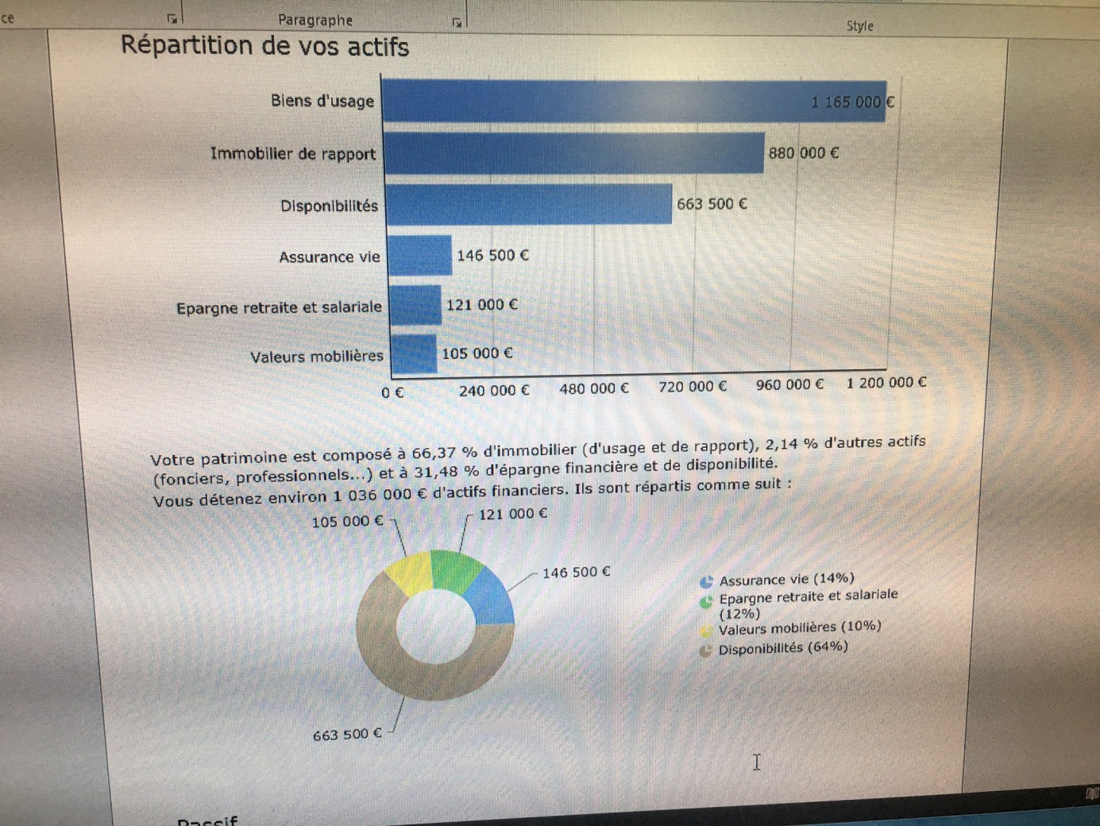

Répartition de votre passif patrimonial :

- Achat de parts de SCPI pour Madame Lisson acquises en 2008 auprès de sa banque par un prêt personnel. Au 31 mars, les capitaux restant sont de 11 521 €.
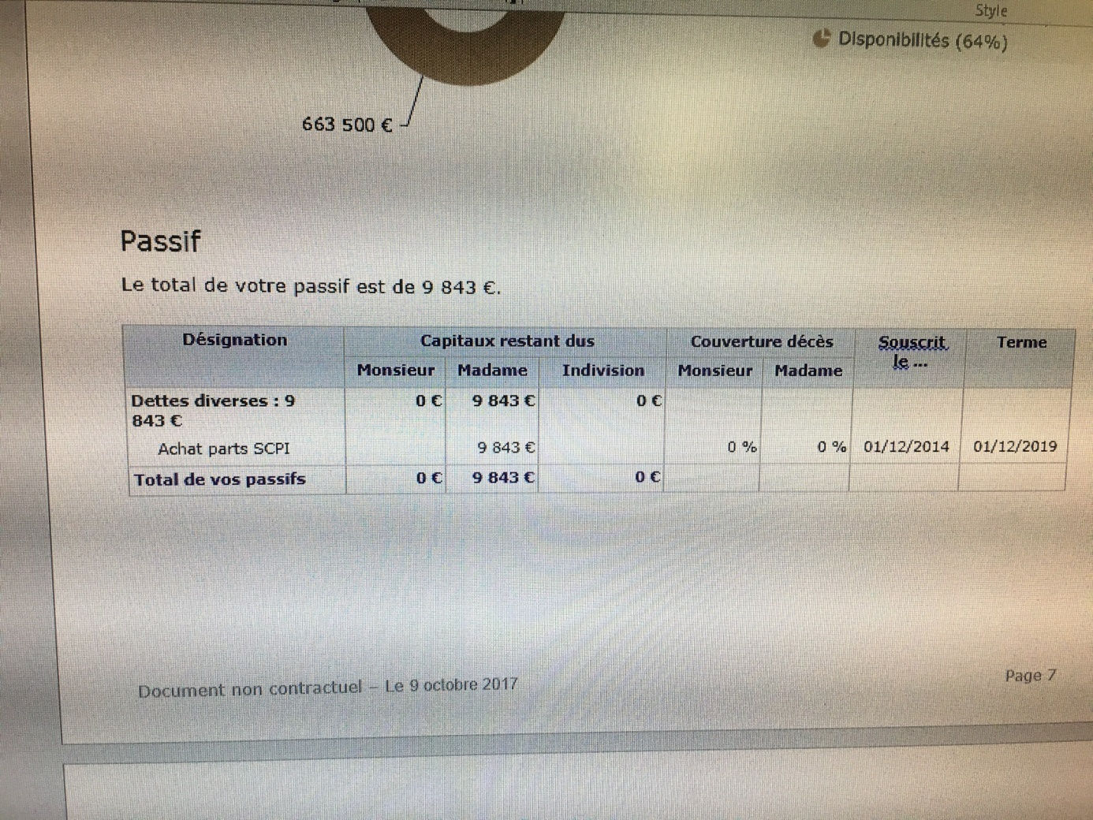

1.3// Vos revenus et votre budget

Vos revenus :
Pour l’année 2017, vos revenus s’élèvent à 145 300 € pour 64 865 € de charges. Le tableau suivant met en évidence les différents composants de votre budget.
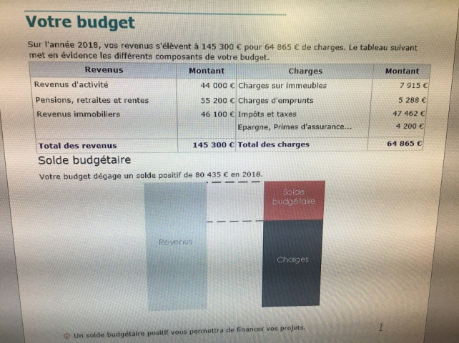
Il prend en compte la globalité des dépenses que vous assumez annuellement. Il en ressort que vous disposez d’un solde budgétaire positif de 53 777 €.

2/ Analyse de votre situation patrimoniale

2.1/ Analyse de votre situation matrimoniale, familiale et de leur environnement juridique.

Madame, Monsieur Lisson vous êtes mariés sous le régime de la séparation de biens depuis le 10 mars 2000. Suite à la naissance de votre premier enfant, vous avez consenti en 2001, une donation réciproque entre époux.

Le droit civil soumet les époux à un ensemble de droits et d’obligations qu’ilsdoivent respecter. Ces règles sont applicables quel que soit le régime matrimonial choisi et constituent ce que l’on appelle le « statut matrimonial de base ». Elles ne peuvent en aucun cas être écartées par un contrat de mariage.
Il en résulte des conséquences financières : la contribution aux charges du mariage (entretien du ménage, éducations des enfants, ensemble des dépenses nécessaires aux besoins de la vie familiale…..), les dettes ménagères (les époux sont tenus solidairement des dettes, même si chaque époux engage seul les dépenses), la protection du logement familial. En outre, le mariage a des conséquences personnelles : le devoir de fidélité, de cohabitation et d’assistance.

Le choix du régime matrimonial est un élément essentiel, car c’est lui qui va définir toutes les relations financières des époux, aussi bien entre eux qu’avec les tiers. C’est pourquoi le droit français offre aux futurs conjoints le choix entre plusieurs régimes. Ce choix doit être mûrement réfléchi, car il est en principe définitif. Néanmoins, il peut être modifié après accord entre les époux. Le régime matrimonial délimite les biens propres et les biens communs de chacun des époux.

Le régime de séparation pour lequel vous avez opté, il y a quelques années, exclu par principe toute communauté.Il est considéré comme le plus simple et assure une indépendance totale entre les deux époux. Chacun reste propriétaire des biens qu’il apporte et de ceux qu’il va acquérir durant le mariage et paye ses propres dettes. Chaque époux a sa masse propre bien distincte : il en conserve la propriété, la jouissance et la libre disposition. En cas de dissolution du mariage, il n’y a donc pas de liquidation du régime matrimonial, puisqu’il n’existe pas de masse commune. Cela peut poser problème sur des meubles achetés en commun ou par l’un des époux sans conserver de facture ; il convient donc d’être très vigilent lors des différentes acquisitions.

Dans votre situation, les seuls biens et avoirs que vous avez en commun sont les deux biens indivis à Bordeaux Merignac, les biens d’usage tels vos meubles et véhicules et enfin votre compte joint servant à vos dépenses quotidiennes.
En cas de dissolution du mariage (divorce, décès), seuls ces éléments réintégreront la masse proprerespective des deux époux à hauteur des parts détenues.

Concernant vos interrogations sur la protection familiale et financière en cas de décès de l’un ou de l’autre, nous reviendrons sur ce point ultérieurement.Nous étudierons les améliorations que nous pouvons apporter à vos dispositions actuelles afin de respecter l’égalité stricte entre vos trois enfants et la protection de votre épouse. Le mariage et la donation au dernier vivant confèrent des avantages pour la protection du conjoint survivant néanmoins, nous nous interrogerons pour vérifier si vos dispositions sont suffisantes par rapport à vos souhaits.

2.2// Analyse de la composition actuelle de votre patrimoine

Vore patrimoine global s’élève donc à 3 079 600 € au 1ermars 2017.

Seule Madame a un emprunt pour un capital restant dû de 11 521 € qu’il n’est pas utile de rembourser. Ce prêt à la consommation n’apporte aucun avantage en termes de réduction d’impôt.

Nous constatons que la majorité de l’immobilier appartient à Monsieur Lisson. En effet, la résidence principale vient d’être achetée en propre par Monsieur, pour une part très conséquente du patrimoine total. Madame détient une résidence secondaire en propre, ainsi que des parts de SCPI. Vous avez en indivision deux appartements. Au total, il existe un déséquilibre certain dans le patrimoine du couple.

Vos actifs en détail :

LES LIQUIDITES

- Le compte joint :

Fréquemment utilisé, ce compte est ouvert entre deux personnes ou plus, liées ou non par un lien de parenté. Dans votre couple, il permet de faire faces aux dépenses communes du foyer, il facilite donc la gestion du budget du ménage. Les co-titulaires sont solidairement responsables et peuvent engager la totalité des fonds qui y figurent.
Même mariés sous le régime de la séparation de biens, en termes de responsabilité et de découvert bancaire, la banque pourra demander le paiement des sommes dues à n’importe quel titulaire du compte. Ainsi chacun d’entre eux est solidaire des dettes même s’il n’en est pas à l’origine. Enfin, si l’un des titulaires se retrouve inscrit au fichier des incidents de paiement de la banque de France, le second pourra également être interdit bancaire.

- Le livret A

Vous avez chacun un livret A : c’est un produit d’épargne défiscalisé. Le taux du livret A est fixé par le gouvernement. Il peut le réviser deux fois par an. A ce jour, la rémunération est de 0.75% exonéré d’impôt, c’est-à-dire complète exonération d’impôt sur le revenu et de prélèvements sociaux. Le taux de rémunération de ce livret est déterminé par rapport au taux court terme et l’inflation par la banque de France.
Un seul livret A par personne est autorisé, tous établissements bancaires confondus. Il est plafonné et ne peux dépasser à ce jour 22 950 € pour les personnes physiques.
Vous pouvez donc chacun placer des fonds sur vos livrets, tout en sachant que vous êtes libres de vos versements et retraits. Il suffit pour l’ouvrir d’un minimum de 10 €. Ce compte est gratuit à l’ouverture, à la clôture, ainsi que pour tous les mouvements.

- Le livret de Développement Durable (LDD):

Vous détenez chacun un LDD : son fonctionnement se rapproche de celui du livret A. Tout comme le livret A, le taux de rendement du LDD n’a pas été modifié depuis le 1er aout 2015 : soit 0,75% d’intérêt, calculé aussi par quinzaine. Les fonds restent disponibles à n’importe quel moment et sont défiscalisés. Le plafond est de 12 000 € pour un minimum de 15 € et entre cet intervalle les dépôts sont libres.
Au même titre que le Livret A, un seul livret LDD est possible par personne tous établissements bancaires confondus. Ce compte est également gratuit pour toutes les démarches. Vous pouvez donc chacun gérer votre LDD selon ces modalités.

VALEURS MOBILIERES

- Le plan Epargne en Actions (PEA) :

Monsieur Lisson, votre PEA, ouvert en 2001, a une valeur actuelle de 105 000 € :soit 10% du patrimoine global. Vous avez versé sur ce plan 81 000 €. Nous tenons à attirer votre attention sur ce placement très attractif fiscalement.

En effet, cette enveloppe fonctionne comme un compte titres et permet de gérer un portefeuille en franchise totale d’impôts, puisque seuls les prélèvements sociaux sont dus au taux actuel de 15.5%, à condition de le garder au moins 5 ans, ce qui est votre cas.
Le but de ce placement d’épargne défiscalisée est de favoriser l’investissement en actions européennes. Les fonds investis sont toujours disponibles, toutefois les retraits effectués avant 2, 5 et 8 ans ont des conséquences différentes en matière de fiscalité et de fonctionnement du plan. Enfin, il vous permet de diversifier vos avoirs et peut vous générer un complément de revenus pour votre retraite.

Pour effectuer un retrait sur un PEA, une simple demande écrite auprès de votre banque suffit et la fiscalité s’applique uniquement aux gains que vous allez générer.
Vous pouvez verser jusqu’à 150 000 € par personne, de manière régulière ou occasionnelle. Ce plafond a été modifié en 2014 et seul un PEA par personne est autorisé.

Les dividendes sont versés sur le compte liquidité de l’enveloppe PEA et peuvent être conservés sous forme d’espèces ou réinvestis dans le PEA en titres ou en OPCVM éligibles. Ils ne seront pas soumis à l’imposition comme dans le cas d’un compte titres ordinaire classique. En effet, les revenus ne sont pas taxés à la source, mais au moment des retraits et / ou de la clôture du plan, uniquement si le PEA présente un gain.

Fiscalité des gains :
Tout retrait avant 8 ans entraine la clôture du plan.

Avant 2 ans : le taux d’imposition actuel est de 22.5% auxquels se rajoutent les prélèvements sociaux.
Entre 2 et 5 ans : le taux d’imposition est de 19%
Entre 5 et 8 ans : clôture du plan mais les avantages fiscaux sont définitivement acquis. Les retraits supportent uniquement les prélèvements sociaux.

Après 8 ans : les possibilités sont nombreuses :
- Effectuer des versements complémentaires dans la limite du plafond légal
- Faire des retraits partiels qui n’entrainent pas la clôture mais rendent impossible tout versement ultérieur.
- Faire un retrait total et clôturer ainsi le PEA.

Monsieur Lisson, si vous optez pour le dénouement de votre plan sous la forme d’une rente viagère, celle-ci sera totalement exonérée d’impôt sur le revenu, tout comme la rente de réversion servie à votre conjoint en cas de décès.

- L’assurance vie

Monsieur Lisson, vous avez ouvert un contrat d’assurance vie à la MACSF en 1996, de base mono-support, puis transformé en 2013 en contrat multi-support.La valorisation actuelle est de 75 000 €. La clause bénéficiaire de ce contrat est ainsi stipulée : « Mon conjoint survivant, à défaut mes enfants nés ou à naitre, vivants ou représentés, à défaut mes héritiers. »

Madame Lisson, votre contrat multi-placement a été ouvert en 2007, vous alimentez ce contrat par des versements réguliers de 350 € par mois et la valorisation actuelle est de 68 000 €. La clause bénéficiaire de ce contrat est ainsi rédigée : « Mes enfants nés ou à naitre, vivants ou représentés, par parts égales entre eux, à défaut de l’un d’eux, mon conjoint survivant, à défaut mes héritiers. »

Vos contrats respectifs représentent 14 % de votre patrimoine global. L’assurance vie est le véritable pilier de la gestion de patrimoniale, elle permet de remplir des objectifs patrimoniaux divers, notamment faire fructifier votre capital et optimiser la transmission de votre patrimoine. Ce qui correspond en partie à votre demande.

Fiscalité en cas de décès :

L’assurance vie apparait comme l’un des placements privilégiés des épargnants. Son intérêt en tant qu’outil d’anticipation et de protection est incontestable. L’un de ses principaux attraits est sa fiscalité. Elle bénéficie de conditions fiscales avantageuses lors du dénouement du contrat par le décès de l’assuré car les capitaux figurant sur le contrat d’assurance vie, sont, dans certaines situations, transmis en dehors de toute taxation au bénéficiaire désigné : c’est le cas des sommes perçues par le conjoint. Pour tout autre bénéficiaire, comme vos enfants, le régime fiscal applicable est le suivant :

- Pour les versements réalisés à la fois depuis le 13 octobre 1998 et avant l’âge de 70 ans, les capitaux reçus par chacun des bénéficiaires en raison du décès de l’assuré sont exonérés à concurrence de 152 500 €, puis assujettis à un prélèvement de 20% jusqu’à 852 500 € (ce taux passe à 31.25% au-delà de 852 500 €)

- Les primes versées au-delà du 70^{ième} anniversaire de l’assuré sont soumises aux droits de succession, suivant le degré de parenté existant entre le bénéficiaire à titre gratuit et l’assuré, pour la fraction de versement qui excède 30 500 €. Ce qui signifie que la totalité des intérêts capitalisés sont entièrement exonérés de droits de successions.

- La rédaction de la clause bénéficiaire est l’élément juridique et fiscal le plus important de cette opération patrimoniale afin de protéger les personnes que vous souhaitez.

- Au-delà des composantes du contrat et de sa rentabilité, la clause bénéficiaire détermine la répartition entre les ayants droits et la nature juridique de l’actif transmis. La clause est modifiable à tous moments.

Rappel de la fiscalité en cours de vie du contrat et à ce jour :

- Capitalisation à l’abri de l’impôt

Le principe de capitalisation permet de gérer les actifs financiers, détenus à l’intérieur du contrat, dans des conditions fiscales avantageuses.
Les achats et les ventes sont réalisés au sein de l’enveloppe fiscale du contrat.
Une gestion financière personnalisée est ainsi possible sans se préoccuper de l’impact fiscal des arbitrages réalisés.

- Rachats partiels

Lors d'un rachat, la difficulté réside dans la détermination de la fraction imposable des sommes versées par l'assureur : une part correspond aux primes versées tandis qu'une autre correspond aux profits réalisés depuis le versement des primes.

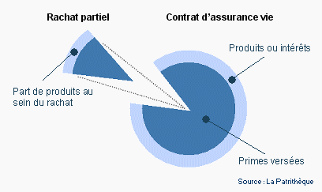

Fiscalité avantageuse en cas de retrait :

Comme précisé sur le schéma ci-dessus, la fiscalité sur les gains générés dans le cadre des rachats est fonction de l’ancienneté de votre contrat (vos deux contrats d’assurance vie ont plus de 8 ans chacun) et devient plus avantageuse au bout de 8 ans. La disponibilité des capitaux est permise à tout moment par le biais des rachats partiels programmé du montant que vous souhaitez afin éventuellement de compléter vos revenus.

Fiscalité en cas de rachat
Les produits attachés à ces rachats sont soumis à l’impôt sur le revenu au barème progressif ou sur option au prélèvement libératoire aux taux :

- 35 % pour une durée du contrat inférieure à 4 ans
- 15 % pour une durée du contrat comprise entre 4 et 8 ans
- 7.5 %, après abattement de 9 200 € pour un couple, pour une durée du contrat supérieure à 8 ans (ce qui correspond donc ici à votre situation)

- Plan Epargne Entreprise (PEE) et Plan Epargne pour la Retraite Collectif (PERCO)

Madame Lisson, vous disposez d’un Plan Epargne Entreprise. Vous alimentez chaque année ce contrat depuis son ouverture en 1998, en moyenne de 5 000 € par an, grâce à votre participation., Dans la même logique que le PEE, vous bénéficiez des avantages du PERCO et vous alimentez ce dernier, grâce à l’intéressement depuis 2006.

- L’immobilier

L’immobilier et votre actif principal :

- L’immobilier de jouissance :

Vous allez acquérir votre résidence principale sur la commune de Saint-Jean-de-Luz pour un montant de 950 000 €, plus 75 000 € de frais de notaire. Elle va être achetée grâce aux fondsde Monsieur Lisson, suite à la vente de votre ancienne résidence principale, un bel appartement Parisien, qui est devenu votre pleine propriété suite au décès de votre second parent.

Vous détenez également une résidence secondaire à Luz-Ardiden, ce bien appartient en pleine propriété à Madame Lisson suite à une donation effectuée par vos parents en 2008.

Ces deux maisons sont donc libres de tout crédit et font partie intégrante de votre patrimoine.

- L’immobilier de rapport :

Vous possédez deux appartements sur Bordeaux, acquis en indivision à 50 /50 en 2002. Ils sont tous les deux loués et vous venez de terminer, en ce début d’année, les crédits souscrits pour leur acquisition. Ils n’ont pas été achetés, a priori, dans un cadre fiscal avantageux.

La location vous génère des revenus réguliers.
Si vous veniez à vendre ces appartements, nous vous informons que cette vente pourrait entraîner une taxation au titre de la plus-valueréalisée. Le calcul de la plus-value s’effectue comme suit : prix de cession – (prix d’achat + frais d’acquisition + travaux éventuels) imposée à 19% + 15.5% de prélèvements sociaux. Les gains réalisés sont diminués d’un abattement qui varie selon la durée de détention du bien. Vous pouvez être totalement exonérés de la plus-value immobilière au bout de 22 ans de détention et des prélèvements sociaux au bout de 30 ans.
Nous pourrons vous calculez le coût fiscal, si vous envisagez de vendre ces biens.Nous vous conseillons dans l’immédiat de les conserver.

2.3// Analyse fiscale

Mariés, vous effectuez une déclaration commune. Avec deux enfants à charge, vous avez trois parts fiscales. (1 Madame, 1 Monsieur et 0,5 pour Jeanne et 0,5 pour Mario).

L’impôt sur le revenu :

L’impôt sur le revenu est un impôt progressif, calculé en fonction d’un barème actualisé tous les ans par la loi de finances. Ce barème comporte cinq tranches d’imposition qui augmentent avec les revenus.
Le montant de l’impôt sur le revenu brut se calcule à partir du revenu brut imposable en trois grandes étapes :

- Diviser le revenu net imposable par le nombre de parts
- Appliquer ensuite à ce résultat le barème progressif de l’impôt défini par tranche
- Multiplier le résultat obtenu par le nombre de parts du quotient familial.

Vérifier la décote : plafonnement du quotient familial ou la contribution exceptionnelle sur les hauts revenus, les crédits d’impôt…..

Voici une projection de votre impôt en 2018 sur l’année pleine 2017 :
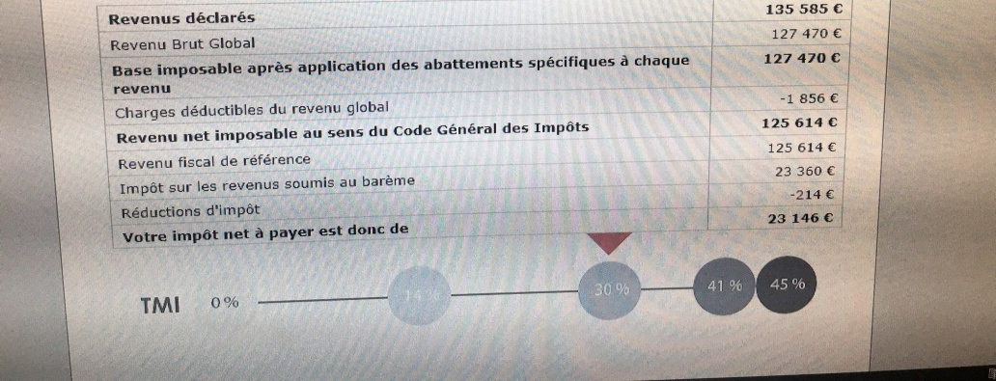
Votre TMI passe de 41% à 30%. Cela s’explique par une baisse conséquente des revenus de Monsieur suite au départ à la retraite. Aujourd’hui, les revenus sont plus équilibrés, même si la pension de Monsieur reste plus importante que les salaires de Madame.
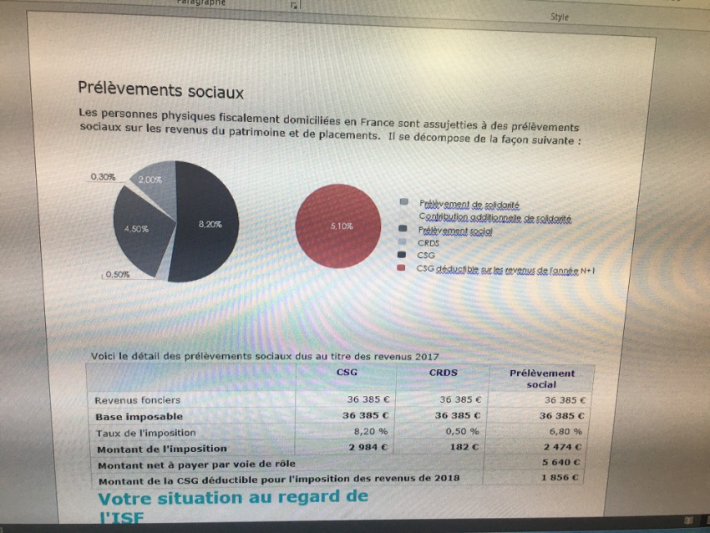

ISF
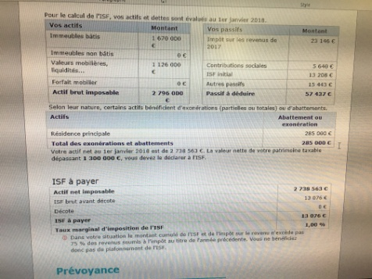

Votre pression fiscale globale
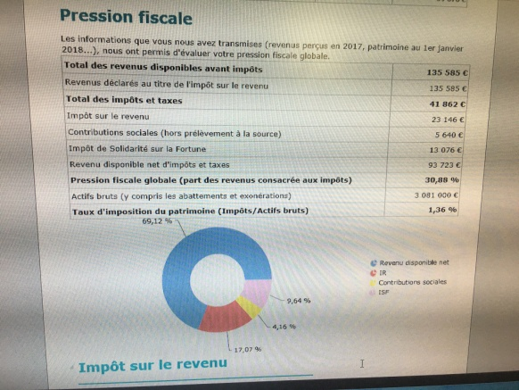
Analyse budgétaire

Diagnostique successoral
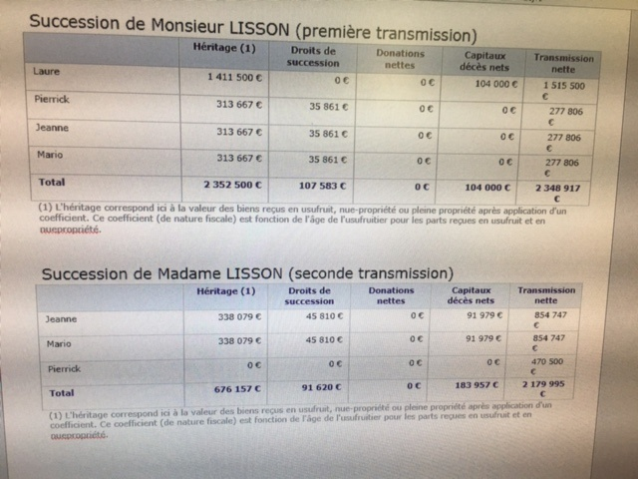
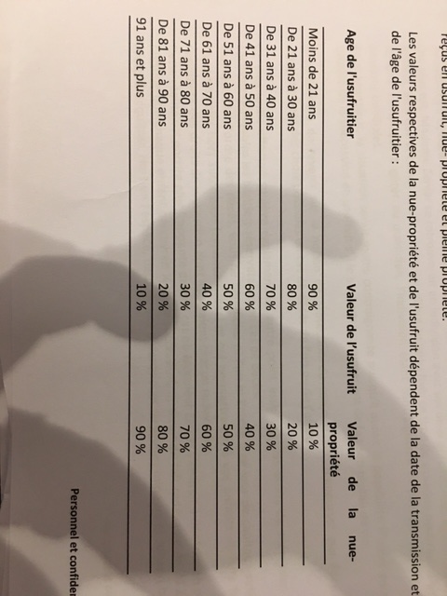
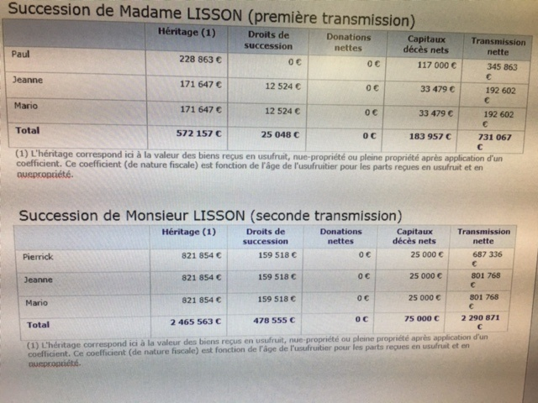
Vos demandes et objectifs

IV - NOS PRECONISATIONS

1 - Nos préconisations concernant votre union
2 - Nos préconisations juridiques pour les donations
3 - Nos préconisations pour votre achat immobilier
4 -
5 - Nos préconisations pour la protection de votre famille

4/ Nos préconisations

4.1// Informations générales sur les conséquences d’un décès (enfant / conjoint) et préconisations pour la protection financière de la famille via la prévoyance.

- Les conséquences d’un décès en présence d’enfant mineur :

Vous vous interrogez de manière légitime sur les conséquences d’un décès soit de l’un, soit de l’autre, d’autant plus qu’aujourd’hui vos deux enfants communs, Jeanne et Mario, sont mineurs.

Un enfant mineur a la capacité de recevoir un héritage, puisqu’ilest héritier réservataire de ses parents.
Après le décès d’un des deux parents, l’autorité parentale est exercée par le parent survivant. De plus, depuis le 1er janvier 2016, la gestion des biens des mineurs a été simplifiée avec l’utilisation d’un régime unique d’administration légale. En effet, l’ordonnance du 15 octobre 2015 supprime les régimes d’administration légale sous contrôle judiciaire et d’administration légale pure et simple, au profit d’un régime unique d’administration légale. Donc, cette administration légale appartient à celui du parent qui exerce l’autorité parentale. (art 382 du Code Civil). Elle lui permet d’administrer les biens de leurs enfants mineurs et de bénéficier des revenus de ces biens : c’est un attribut de l’autorité parentale.

Néanmoins, certains actes de dispositions graves nécessitent toujours l’autorisation du juge des tutelles. (Art 387.1 du Code Civil) Par exemple, dans une succession, l’acceptation pure et simple revenant au mineur est un acte qui doit être autorisé par le juge des tutelles. Pour que celui-ci n’intervienne pas, le conjoint survivant peut accepter la succession à concurrence de l’actif net, qui ne nécessite aucune autorisation préalable.

A titre postum

- Les conséquences d’un décès pour le conjoint survivant :

Vous allez acheter votre résidence principale sur la Côte Basque, au plus tard le 15 juin 2017. Nous reviendrons dans la partie transmission du patrimoinesur les possibilités qui s’offrent à vous pour l’achat de cette maison.

Vous êtes mariés sous le régime de la séparation de biens et vous vous êtes consenti une donation au dernier vivant (DDV). Cette DDV permet de replacer le conjoint survivant au même niveau que les héritiers légaux. Par cette disposition particulière, le conjoint est appelé à recueillir le patrimoine par le biais de trois options même en présence d’un enfant d’un premier lit, comme Pierrick :

- La totalité en usufruit
- ¼ en pleine propriété et ¾ en usufruit (c’est-à-dire l’usufruit de toute la succession et ¼ en nue-propriété)
- Quotité disponible en pleine propriété

Le conjoint survivant choisit donc l’option qui lui convient le mieux au moment du décès et pourra occuper le logement. C’est donc un élément essentiel confortant directement la protection du conjoint, qui est une de vos préoccupations.

En effet, cette libéralité offre une véritable sécurité au donateur :

- Conserve la maîtrise du patrimoine jusqu’à son décès.
- Les héritiers ne sont pas lésés
- En cas de divorce, la DDV est révocable à tout moment.

- Les conséquences financières en cas de décès

La protection financière de votre famille est une de vos priorités. En cas de décès, les sommes sur vos comptes seront-elles suffisantes pour assumer la disparition de l’un de vous deux ? Votre patrimoine est essentiellement constitué d’immobilier, donc de biens pas liquides. Etes-vous suffisamment couverts et solides financièrement pour envisager l’avenir paisiblement avec vos jeunes enfants ?

Effectivement, face à l’éventualité d’un décès ou d’une perte totale et irréversible d’autonomie, se protéger, ainsi que sa famille répond à une préoccupation légitime et constitue une nécessité.
La prévoyance vise notamment à vous apporter une aide financière pour vous et vos proches au moment opportun et assurer la transmission d’une partie de votre patrimoine dans les meilleures conditions.

Vous vous demandez si la protection familiale et notamment financière est correctement assurée ? Quoi qu’il arrive, vous souhaitez que votre famille puisse faire face à une chute brutale des revenus, continuer à assumer les charges mensuelles. Pour rappel, ces charges, vous les estimez à court terme à 48 000 € par an et à moyen / long terme 60 000 € par an. Ce questionnement induit également pour vos enfants le règlement des droits de succession en cas de décès et le tout sans renoncer à tous les projets mis en place.
Le recours à un contrat de prévoyance permet de débloquer immédiatement un capital, déterminé par vos soins, pour faire face aux dépenses courantes. Ce versement est totalement exonéré d’impôt et de droit de succession.

Madame Lisson, le contrat prévoyance de votre employeur est un contrat obligatoire, mis en place dans les entreprises pour les cadres. (Convention collective du 14 mars 1947). Vos bénéficiaires peuvent donc prétendre à un capital-décès transmis par l’employeur ; il se compose ainsi :

- 200% du salaire brut annuel de référence pour un décès par maladie, soit à ce jour, 165 000 €. (55000 salaire brut)
- 325% du salaire brut annuel de référence en cas de décès accidentel, soit 233 750 €.
- Bénéficiaire : « clause standard », à savoir « Mon conjoint survivant, à défaut mes enfants nés ou à naitre, vivants ou représentés, à défaut mes héritiers. »
- Contrat assortie d’une rente éducation en faveur de Jeanne et Mario (enfants à charge) de 380 € par mois chacun, jusqu’au 25 ième anniversaire.
- Si Monsieur Lisson vient à disparaitre, vous percevez un capital équivalent à 50% de votre salaire annuel brut de référence, soit 27 500 €.

Nous considérons, MadameLisson, que votre couverture décès maladie ou accidentelle est suffisante. Pour autant, nous vous conseillons de modifier la clause bénéficiaire en faveur de vos deux enfants pour leur assurer le paiement des droits de succession (24 846 €) et leur offrir une réelle protection financière. Également insérer votre mari dans la clause pour le protéger,afin qu’il puisse régler immédiatement les frais d’obsèques et lui laisser le temps de se retourner de cette tragique disparition. La clause doit être partagée en parts égales entre votre mari et vos deux enfants. Ainsi, selon la nature du décès, chacun percevrait soit 55 000 €, soit 78 000 €.

Pour autant, vous n’êtes pas couverte à ce jour en cas d’invalidité absolue et définitive. Nous estimons que cette couverture manque cruellement au contrat prévoyance de votre employeur et nous tenons à attirer particulièrement votre attention sur ce sujet. Nous vous conseillons de souscrire auprès de nos services un contrat incluant cette possibilité, afin que votre couverture soit complète. Par ce contrat, nommé « protektor », vous êtesglobalement protégée : vous, votre patrimoine et vous permet d’envisager sereinement l’avenir financier de vos proches en cas de décès.

Ce contrat peut être souscrit conjointement, pour bénéficier de tarifs plus avantageux. En effet, Monsieur Lisson, depuis votre départ à la retraite, vous n’êtes plus couvert par une prévoyance.
Pour les mêmes raisons apportées ci-dessus à Madame, nous vous invitons à vous pencher sérieusement sur cette question. Bien que vous ayez des contrats d’assurance vie, (nous y reviendrons dans le pavé « nos préconisations pour l’épargne »), en termes de protection financière, il est fondamental de se protéger et de protéger votre entourage. Si vous veniez à disparaitre, les droits de succession à payer par vos enfants sont plus importants.

Notre conseil est de souscrire chacun un contrat :

Madame pour un montant de 150 000 €.
Monsieur pour un montant de 200 000 €, avec une clause identique que celle de votre épouse, en y ajoutant bien évidemment Pierrick.

Cout : faire simutation au taf

4.2// Nos préconisations pour l'épargne

Vous allez acquérir votre résidence principale avec les liquidités de Monsieur Lisson. Néanmoins, un delta de liquidités conséquent est actuellement placé sur un livret et le but, aujourd’hui de notre proposition financière, est de valoriser au mieux votre épargne, tout en gardant en tête, la protection de votre famille et la transmission.

Il nous semble primordial de consolider vos liquidités, d’autant plus que votre patrimoine est majoritairement immobilier.

Livret A et Livret de Développement Durable :

Comme vu précédemment, vous avez déjà Monsieur un Livret A et un LDD ouvert.

- Nous vous proposons donc de les mettre chacun au plafond. Pour cela, il suffit compléter les livrets à hauteur des montants restants, pour un global de 24 950 €. Vous renforcezalors votre épargne de précaution et nous ajusterons cette décision d’ici 6 mois, lorsque vous serez parfaitement installé sur la Côte Basque.

Plan Epargne Logement (PEL)

- Au-delà de la rémunération moins attractive que par le passé, nous vous orientons sur un produit d’épargne réglementé, qui vous apporte une rémunération fixée contractuellement sur une durée minimale de 4 ans et surtout des droits à crédit : le PEL.

C’est sur ce dernier point que nous voyons une opportunité pour vos enfants, puisque vous pouvez leur céder vos droits, à condition qu’ils soient eux aussi détenteurs d’un plan. Il ouvre des droits à prêt, à un taux bien spécifique, qui est destiné à l’acquisition ou l’amélioration de votre résidence principale. Le PEL vous confère un taux d’emprunt de 2,20 % : rémunération actuelle du prêt 1% + 1.2% (depuis le 1er aout 2016) qui correspondent à une commission de frais de gestion et de frais financiers. Le montant du crédit accordé dépend des intérêts acquis, hors prime d’état à la date du dernier anniversaire du plan. Le montant du prêt est plafonné à 92 000 €. En cédant vos droits, vous récupérez votre épargne et aussi la prime d’Etat qui n’est pas imposable. Vous pouvez tout céder à un de vos enfants, mais dans ce cas précis, cela nécessitera un acte notarié, car c’est assimilé à une donation.

Seul un PEL par personne peut être détenu tous établissements confondus. Une alimentation régulière s’impose avec un minimum de 540 € annuel, soit 45 € par mois par exemple.
La durée du PEL peut aller de 2 à 15 ans, en revanche, l’alimentation n’est possible que sur les 10 premières années du plan. Les sommes investies continueront les 5 années restantes à produire les intérêts initialement prévus.

D’un point de vue fiscal, ce placement prend toute sa place dans votre épargne, puisque les intérêts sont exonérés d’impôt les 12 premières années. Seules les cotisations sociales (15,5%) sont prélevées lors de l’inscription en compte des intérêts de l’année (31 décembre) et lors de de la fermeture du plan.
Au-delà des 12 ans, les intérêts sont applicables au barème progressif de l’impôt.

Nous vous conseillons d’ouvrir un plan à hauteur de 30 000 €, avec une alimentation mensuelle de 100 € par mois. Le plafond de 61 200 € ne sera pas atteint à terme, sauf à verser ponctuellement dessus.

En parallèle, il serait opportun, dans une logique de transmission des droits à crédit pour l’un de vos enfants, de leur ouvrir respectivement un PEL.
Le minimum de versement pour une ouverture d’un plan s’effectue à partir de 225 € et vous pouvez verser 45 € par mois à Jeanne et Mario. Suite à ce conseil, vous solliciterez Pierrick sur ce point, à savoir s’il en détient un ou non et envisager pourquoi pas avec lui, les avantages des droits à crédit s’il venait, aussi de son coté, à en avoir besoin.

Le Plan Epargne en Actions

On se projette sur ce type de placement sur un horizon long terme. En cas de revenus complémentaires, l’épargne financière est cohérente et primordiale dans votre patrimoine.

Au vu des avantages de cette enveloppe fiscale, nous vous conseillons de la conserver. Il est à noter que cet actif financier, tout comme l’épargne de précaution ou contractuelle vu précédemment, en cas de décès, rentre dans l’assiette successorale et en conséquence est soumis aux droits de succession.

Vous avez la possibilité de combler ce plan à hauteur de son plafond fixé à 150 000 € ; il en résulte alors un versement complémentaire de 69 000 €.

Néanmoins, nous vous conseillons de le conserver en l’état, car étant donné que le PEA est une enveloppe fiscale qui ne peut être détenue que part une seule et unique personne, il est impossible de le démembrer, sous peine de le voir requalifier et donc de perdre son PEA. Ainsi, le PEA offre certes un avantage fiscal, néanmoins, il ne correspond pas à votre souhait de transmission du capital. En effet, le PEA, détenu par un seul titulaire, se clôture automatiquement au décès de celui-ci.

L’assurance vie

Monsieur Lisson, vous nous interrogez sur le sort des liquidités placées sur votre livret. Effectivement, il vous reste à ce jour (puisque nous ne prenons pas en compte l’argent prévu pour l’achat immobilier) 610 000 €. Si nous considérons que vous effectuez les placements ci-dessus recommandés, alors 550 000 € sont à appréhender.

Le contrat individuel d’assurance vie est un contrat par lequel l’assureur, en contrepartie du versement d’une ou plusieurs primes, s’engage à verser une garantie au bénéficiaire désigné, en cas de survenance d’un événement déterminé dans le contrat en relation avec la durée humaine de l’assuré. Ce contrat de couverture du risque, celui du décès ou de la survie du souscripteur fait naitre un droit à un tiers bénéficiaire. En effet, c’est à travers ce support que vous pouvez transmettre à la personne de votre choix les sommes détenues au contrat sans droit de succession jusqu’à 152 500 €.

La clause bénéficiaire, souvent négligée, est pourtant un élément fondamental car elle doit refléter le plus exactement possible la volonté du souscripteur. Donc la transmission s’organise aussi à travers la clause de ce contrat et les termes employés peuvent avoir des incidences majeures sur la manière dont le capital décès sera attribué aux bénéficiaires désignés. Si la clause est soumise à contestation, le capital décès sera versé par défaut aux héritiers, mais selon les règles applicables aux successions. Par exemple, si vous désignez vos enfants et en cas de prédécès de l’un d’eux, les propres enfants du défunt percevront une quote-part uniquement si la clause de la représentation a été envisagée dans la rédaction de la clause bénéficiaire.
C’est donc un point essentiel pour assurer la transmission des capitaux selon sa volonté et la clause doit être claire et explicite. Elle peut également évoluer en fonction des changements personnels pouvant intervenir.

Tout en recherchant une diversification de vos actifs financiers, votre priorité reste la transmission du patrimoine. Une solution complémentaire s’offre à vous pour optimiser au mieux la succession, c’est l’ouverture d’un nouveau contrat d’assurance vie. Notre contrat est réservé à notre clientèle patrimoniale et vous pourrez transmettre par ce biais, à vos enfants sans droit de succession, jusqu’à 152 500 €. La clause conseillée : « Mes enfants, nés ou à naître, par parts égales entre eux, en cas de prédécès ou de renonciation de l’un d’eux, ses propres enfants vivants ou représentés pour sa part, à défaut mes héritiers. »

Vous l’aurez bien compris, cet outil est une première réponse à votre préoccupation de transmission. Mais pas seulement : votre contrat multi-support souscrit à la MACSF en 1996 est suffisamment ancien pour bénéficier d’une fiscalité avantageuse en cas de retrait, comme nous l’avons vu précédemment. De ce fait, placer vos liquidités restantes sur ce support vous permet de capitaliser de l’argent à l’abri de l’impôt, tant que vous ne retirez pas dessus. Lorsque vous aurez besoin de récupérer de l’argent sur ce contrat, pour assurer à long terme votre train de vie, vous pourrez le faire ponctuellement ou avec des rachats mensuels programmés. Comme il faut entendre dans le retrait que la fraction comprend les primes versées et les produits à taxer et que vous bénéficiez d’un abattement de 9 200 €, alors ce placement vous assure une certaine visibilité dans le choix de l’investissement.

Nous vous conseillons de verser les 150 000 € restant sur votre contrat existant et de modifier la clause bénéficiaire en opérant à un démembrement de celle-ci. Cette technique désigne plusieurs bénéficiaires dont les droits seront différents au dénouement du contrat : le conjoint recevra l’usufruit, les enfants la nue-propriété des capitaux décès.

Concrètement, à votre décès, les prestations seront démembrées ce qui signifie que :

- Le capital sera versé au seul bénéficiaire désigné pour l’usufruit. S’agissant d’une somme d’argent, il est alors quasi usufruitier et ses prérogatives sont renforcées puisqu’il disposera librement des fonds avec la faculté de les dépenser ou de les placer de nouveau afin de les faire fructifier pour son propre compte ou en percevoir les revenus. Il a la charge de restituer un capital équivalent aux nus propriétaires désignés. En pratique, à son décès, cette valeur sera prélevée sur la succession.

- Les bénéficiaires en nue-propriété n’entreront en possession du capital (ou de son équivalent) qu’au décès de l’usufruitier. Dans l’intervalle, ils détiendront une simple créance de restitution, c’est-à-dire le droit de percevoir à la disparition de l’usufruitier la valeur initialement prévue au contrat.

- Fiscalement au dénouement du contrat, l’usufruitier et le nu-propriétaire sont désormais considérés comme bénéficiaires pour l’application des prélèvements de 20% et 31.25% au prorata de la part leur revenant dans les sommes versées par l’assureur et l’abattement de 152 500 € est réparti entre eux dans les mêmes proportions en fonction du barème fiscal prévu à l’article 669 du code général des impôts.

En pratique, la clause bénéficiaire doit prévoir que les droits dus par les nus propriétairesseront réglés par l’usufruitier, bénéficiaire des capitaux décès versés par l’assureur. Ces droits viendront en diminution de la créance de restitution des nus propriétaires.

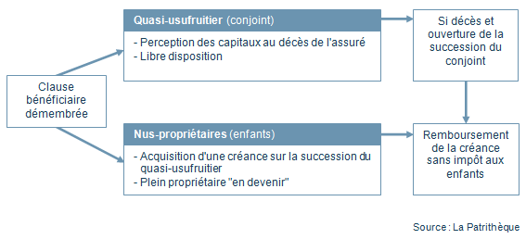

Clause bénéficiaire démembrée avant 70 ans :

- Dans la situation de votre contrat existant où la clause est démembrée avant l’âge de 70 ans, le conjoint est usufruitier et vos 3 enfants sont nus propriétaires.
- L’abattement de 152 500 € pour vos enfants et le conjoint est réparti entre l’usufruitier et les nus propriétaires. Comme le conjoint est exonéré, il est à noter que, la fraction d’abattement non utilisée par le bénéficiaire ne peut pas bénéficier à vos trois enfants.
- Il reste à déterminer la taxation de la succession pour vos enfants qui dépend de l’âge auquel vous allez démembrer les clauses bénéficiaires.

Clause bénéficiaire démembrée après 70 ans :

- Après 70 ans, l’abattement de 30 500 est réparti au prorata de la part revenant à chaque bénéficiaire, sans tenir compte de la part revenant au bénéficiaire exonéré de Droit de mutation à titre gratuit. (le conjoint)

Pour ce faire, il est important de vous rapprocher de votre Notaire.

Madame Lisson, vous pouvez conserver en l’état la clause bénéficiaire de votre contrat. Les primes versées iront directement à vos deux enfants, les prévoyances assureront de la liquidité à votre mari.

Il est vrai que la DDV permet un choix plus large et assure la sécurité de vos proches. Elle évite clairement les problématiques de mésentente familiale et ne supporte pas les règles de l’indivision avec réversion d’usufruit. Vous souhaitez, Monsieur, que Madame ne soit pas tributaire de vos trois enfants en cas de décès, donc cette DDV permet à Madame un certain confort de vie, ainsi qu’aux deux enfants mineurs. En optant pour la totalité en usufruit

Bilan financier

Analyse de votre profil client :

Vous avez souhaité, Monsieur Lisson, que nous analysions vos placements financiers et les risques inhérents à votre portefeuille. Vous demandez un conseil sur la répartition de vos actifs.Vous voulez vérifier également si les choix effectués antérieurement sont toujours judicieux ou si, à ce jour, au vu du contexte économique, nous pouvons optimiser vos placements en effectuant des arbitrages.

Vous reconnaissez être un investisseur plutôt équilibré, c’est-à-dire que vous comprenez qu’un risque minimum est inévitable, néanmoins vous ne voulez pas mettre en péril votre épargne. En effet, vous ne recherchez pas de hauts rendements avec prise de risque conséquente, vous souhaitez au contraire une croissance de votre capital de l’ordre de 2/3% net d’inflation.

En outre, nous allons respecter votre volonté, de ne pas perdre plus de 6/7% par an et répondre bien sûr, à votre question sur les primes de risques. Votre cousin féru de bourse, vous conseille de prêter une attention particulière sur la prime de risque, et nous prendrons donc le temps de vous l’expliquer et de vous la présenter dans son contexte.

Analyse macro-économique :

- L’activité

Les indicateurs de croissance sont bien orientés avec une consommation des ménages en croissance continue, aussi bien sur la zone Euro que US, sans à-coups réel, excepté il y a deux ans, au moment du retournement des marchés boursiers. Idem pour la production industrielle, où les indicateurs sont au vert et on constate même depuis plus d’un an une accélération sur ce secteur. En Asie, la production a décroché et peine à rattraper son rythme d’avant crise. On maintient le rythme de production immobilière, à la limitede la base 100.

A la lecture des indicateurs avancés, on observe sur la croissance,deux ans en arrière, une chute brutale sur l’ensemble des zones. Mais en quelques mois, un rebond rapide s’est accompli et depuis plus d’un an, la tendance se maintient en phase d’expansion. Cela se traduit par une production industrielle en progression à un rythme très soutenu depuis plus de deux ans, une consommation des ménages en croissanceet un indice du consommateur en nette augmentation depuis 6 mois.
Sur les PMI (moral des chefs d’entreprise), en Europela tendance se situe légèrement au-dessus de la ligne de flottaison (base 50), en nette progression pour la zone US sur les derniers mois et en tendance baissière pour les émergents qui connaissent depuis un an quelques secousses.

Quant à la confiance du consommateur, après une croissance rapide sur les trois zones, il y a moins de deux ans, les marchés boursiers se sont rapidement retournés et en quelques mois sur les US et l’Europe, cet indicateur a chuté. Il y a 10 mois, les pays émergents ont connu une chute plus tardive, mais plus prononcée que leurs voisins, la confiance du consommateur s’érode. Depuis la tendance est haussière pour l’ensemble des zones, mais les émergents restent en dessous de la base 100.

- L’inflation

Concernant la zone Euro, la tendance est haussière et dépasse les 4%. Même constat pour les US avec montée rapide en quelques mois passant de 4.8% à 5.8%.
Les émergents ont une tendance haussière également et on peut constater des signes de surchauffe avec une inflation dépassant les 6%.

- Valorisation

Prevoyancemme

contrat prévoyance cadre BNP Paribas : capital décès = 200 % du salaire annuel brut de référence (décès par maladie) plus 125 % (soit 325 %)en cas de décès accidentel. ITP : rente annuelle équivalente à 70 % du salaire annuel brut de référence. Clause bénéficiaire "standard". Rente éducation : 380 € par mois par enfant à charge jusqu'au 25ème anniversaire. Si décès du conjoint : le salarié BNP Paribas reçoit un capital équivalent à 50 % de son salaire annuel brut de référence.

Pas de contrat prévoyance personnel pour Laure.

